

CONVENIO FONDO PARA LA EDUCACIÓN MEDIA MINISTERIO DE EDUCACIÓN NACIONAL

2020 - 2021







COMPETENCIAS CIUDADANAS Grado Décimo

“Apuesta por una educación media con calidad y pertinencia para los jóvenes colombianos”

*Fortalecimiento de competencias básicas, ciudadanas y socioemocionales*

**Autor:** **William Farfán Moreno**

**Doctor en Ciencias políticas**

Revisador por: Juan Camilo Caro Daza

Profesional Especializado

Subdirección de Fomento de Competencias

Dirección de Calidad de Educación Preescolar, Básica y Media

Ministerio de Educación Nacional

Bogotá D.C.

Febrero 2021

En alianza con:



Ministerio de Educación Nacional

**María Victoria Agudelo González**

Ministra de Educación Nacional

**Constanza Liliana Alarcón Parraga**

Viceministra de Educación Preescolar, Básica y Media.

**Danit María Torres Fuentes**

Directora de Fortalecimiento a la Gestión Territorial

**Olga Lucia Sánchez**

Asesora Viceministerio de Preescolar Básica y Media.

**Norma Constanza Camargo**

Profesional Especializado.

**Revisado por equipo de profesionales de la subdirección de referentes del ministerio de educación nacional:**

Ciencias naturales:

**Liliana Trujillo Ayerbe**

Profesional Especializada

Subdirección de Referentes y Evaluación de la Calidad Educativa

Dirección de Calidad de Educación Preescolar, Básica y Media

Ministerio de Educación Nacional

Lenguaje

**Yurlenis Andrea Vera Diettes**

Subdirección de Referentes y Evaluación de la Calidad Educativa

Dirección de Calidad de Educación Preescolar, Básica y Media

Ministerio de Educación Nacional

Matemáticas

**Isaac Lima Díaz**

Subdirección de Referentes y Evaluación de la Calidad Educativa

Dirección de Calidad de Educación Preescolar, Básica y Media

Ministerio de Educación Nacional

Ciudadanas

**Juan Camilo Caro Daza**

Profesional Especializado

Subdirección de Fomento de Competencias

Dirección de Calidad de Educación Preescolar, Básica y Media

Ministerio de Educación Nacional

Socioemocionales

**Juan Camilo Caro Daza**

Profesional Especializado

Subdirección de Fomento de Competencias

Dirección de Calidad de Educación Preescolar, Básica y Media

Ministerio de Educación Nacional

Alianza Universidad de La Salle - Universidad Pedagógica y Tecnología de Colombia – Universidad Antonio Nariño

Dirección

**Hno. Niky Alexander Murcia Suárez**

Rector Universidad de La Salle

Autores

Matemáticas

**Yazmín Adriana Gómez Clavijo**

PhD. En Educación con especialidad en Mediaciones Pedagógicas

Ciencias Naturales

**Over Rozo Dueñas**

Licenciado en Biología, Magister en

Docencia de la Química

Doctor en Educación

Competencias ciudadanas

**William Farfán Moreno**

Filósofo, Magister en Filosofía

Doctor en Ciencia Política

Lenguaje

**Gabriel Enrique Rodríguez Mendoza**

Licenciado en ciencias de la Educación

Maestría en Ciencias de la Información y Administración del Conocimiento.

Competencias Socioemocionales

**Mónica Montaño**

Psicóloga

Magister en docencia.

**Milton Molano Camargo**

Licenciado, Magister en educación

Doctor en educación y sociedad

Director de planeación estratégica –

Universidad de La Salle

Comité gerencial

**Diana Jannette Peralta**

Líder de Convenio

**Milton Molano Camargo**

Líder pedagógico

Director de planeación estratégica

– Universidad de La Salle

**Cecilia del Pilar Calvo Robayo**

Coordinadora logística y administrativa

Directora Extensión y educación continuada

Presentación

En el marco del Convenio interadministrativo 267 de 2006 suscrito entre el Ministerio de Educación Nacional y el ICETEX, se realizó la convocatoria para proyectos del Fondo de Fomento a la Educación Media -2021, con el fin de ofrecer acompañamiento a las instituciones educativas oficiales para el mejoramiento de la calidad en la educación media, como parte de la estrategia “Apuesta por una educación media con calidad y pertinencia para los jóvenes colombianos”, derivando en la suscripción de la alianza de las Universidades de La Salle, Pedagógica y Tecnológica de Colombia y Antonio Nariño, en convenio con las Secretarías de Educación de Nariño, Valle del Cauca, Cundinamarca, Boyacá, Meta, Casanare, Norte de Santander y Santander. Como resultado se produce este material que busca aportar herramientas de fácil aplicación para los profesores de educación media que todos los días trabajan en los establecimientos educativos por una educación de excelencia a través del fortalecimiento de las competencias básicas, ciudadanas y socio emocionales, en un país en el que la educación se ha convertido en un medio de transformación y ascenso social y para romper el círculo vicioso de la inequidad y la falta de oportunidades.

Este material, que abarca propuestas para las áreas de matemáticas, ciencias naturales, lenguaje, además de las competencias ciudadanas y competencias socio emocionales, cumple con cinco criterios de un recurso didáctico de calidad:

* **COHERENTE.** Con el enfoque pedagógico, en este caso, de desarrollo de competencias como conocimientos situados y actuados que permiten el desarrollo de problemas en contexto. Razón por la cual están estructurados en tres momentos: una fase preactiva, o de exploración de saberes previos, que permite conectar con la experiencia del estudiante, una fase interactiva que plantea una red de teorías, categorías o conceptos que se relacionan con los saberes previos y una fase postactiva que le permite al estudiante demostrar que ha comprendido (Stone, 2003).
* **CLARO.** Utiliza un lenguaje, sencillo, accesible, agradable, fácil de leer, que permite comprender las orientaciones y muestra la ruta que se debe seguir para el logro de los aprendizajes propuestos.
* **CONTEMPORÁNEO.** Cada uno de los módulos identifica los Objetivos de Desarrollo Sostenible con los cuales se articula. Los contenidos y actividades están en función de la política mundial que da sentido a un aprendizaje en un mundo que necesita de ciudadanos conscientes y comprometidos con el cuidado de la casa común.
* **CONTEXTUALIZADO.** Los módulos acuden a situaciones cercanas a los estudiantes, para su elaboración se han escuchado a los profesores de educación media de las instituciones educativas focalizadas, y recogen entonces las realidades cotidianas en los ejemplos y situaciones utilizadas para dar contexto a las mediaciones del aprendizaje.
* **CONECTADO.** El material hace parte de una estrategia integral del Ministerio de Educación Nacional que se articula a procesos de formación docente, a trabajo con los estudiantes que se vincula al desarrollo de una aplicación digital que les permitirá aprender mientras juegan. Todo esto en el marco del fortalecimiento de la educación media propuesto por Plan Nacional de Desarrollo 2018 - 2022 “Pacto por Colombia”.

*Esperamos que este material sea bien aprovechado y sirva de orientación para la elaboración de otras estrategias que aporten al gran reto de una educación media que impulse las trayectorias educativas completas de nuestros jóvenes y adolescentes.*

Equipo pedagógico del convenio Universidad de La Salle, Universidad Pedagógica y Tecnológica de Colombia, Universidad Antonio Nariño.

Revisado por: equipo de profesionales de la subdirección de referentes del Ministerio de Educación Nacional

Tabla de contenidos

Presentación del módulo 8

Estándares básicos de competencias que se privilegian 9

Articulación con los Objetivos de Desarrollo Sostenible 13

Rol del docente 14

Rol del estudiante 15

Fase preactiva o de exploración de saberes previos 16

Fase interactiva 29

Fase postactiva o de aplicación 41

Bibliografía 45



Presentación general del módulo

El presente módulo tiene como propósito fortalecer las competencias básicas, socioemocionales y ciudadanas mediante una serie de temáticas y actividades que buscan hacer tomar conciencia al estudiante sobre su rol dentro de una democracia participativa como la colombiana. Dentro de los ejes centrales de cualquier democracia, el ciudadano, como aquel que ostenta el primer poder público y lo cede, mediante su voto, a un representante (gobernante), tiene el deber y el derecho de participar activamente en la construcción de aquellas políticas que, de forma directa o indirecta, le afectarán en su vida pública. El ejercicio del voto no agota dicha participación. Por eso, desde la Constitución Política, se establecieron unos mecanismos de participación ciudadana que le permitirá al ciudadano organizarse para hacer parte de decisiones importantes en un Estado social de derecho, como el plebiscito, el referendo, el cabildo abierto, la iniciativa legislativa popular y revocatoria del mandato.

En este orden, el módulo, de manera didáctica y con la orientación del profesor, propone una serie de actividades prácticas y relacionadas con la cotidianidad y el contexto del estudiante sobre la participación ciudadana como el mecanismo, quizá la más importante, para la resolución de conflictos en nuestros territorios y la construcción de la paz y la convivencia.

Al finalizar el presente módulo (fase postactiva), se propone una actividad en el que el estudiante debe ser el protagonista ya que, con la construcción grupal, deberá aportar un proyecto que permita ser un borrador para presentar en un posible cabildo abierto en su región sobre una problemática social o ambiental. Este ejercicio – tipo proyecto - permitirá tomar conciencia de la importancia de la participación ciudadana y el inicio del empoderamiento político de los estudiantes.

Estándares básicos de competencias que se privilegian

|  |  |
| --- | --- |
| Grupo de estándares: convivencia y paz | |
| Estándar general: participo constructivamente en iniciativas o proyectos a favor de la no-violencia en el nivel local o global. | |
| Estándares específicos | Tipo de competencia |
| Contribuyo a que los conflictos entre personas y entre grupos se manejen de manera pacífica y constructiva mediante la aplicación de estrategias basadas en el diálogo y la negociación. | Competencias integradoras |
| Utilizo distintas formas de expresión para promover y defender los derechos humanos en mi contexto escolar y comunitario. | Competencias comunicativas |
| Analizo críticamente las decisiones, acciones u omisiones que se toman en el ámbito nacional o internacional y que pueden generar conflictos o afectar los derechos humanos. | Competencias cognitivas |
| Analizo críticamente la situación de los derechos humanos en Colombia y en el mundo y propongo alternativas para su promoción y defensa. | Competencias cognitivas e integradoras |
| Manifiesto indignación (dolor, rabia, rechazo) de manera pacífica ante el sufrimiento de grupos o naciones que están involucradas en confrontaciones violentas. | Competencias emocionales |
| Valoro positivamente las normas constitucionales que hacen posible la preservación de las diferencias culturales y políticas, y que regulan nuestra convivencia. | Competencias cognitivas y conocimientos |
| Comprendo que, para garantizar la convivencia, el Estado debe contar con el monopolio de la administración de justicia y del uso de la fuerza, y que la sociedad civil debe hacerle seguimiento crítico, para evitar abusos. | Conocimientos |
| Conozco las instancias y sé usar los mecanismos jurídicos ordinarios y alternativos para la resolución pacífica de conflictos: justicia ordinaria, jueces de paz, centros de conciliación, comisarías de familia; negociación, mediación, arbitramento. | Conocimientos |
| Identifico dilemas de la vida en las que entran en conflicto el bien general y el bien particular; analizo opciones de solución, considerando sus aspectos positivos y negativos. | Competencias cognitivas |
| Argumento y debato sobre dilemas de la vida en los que entran en conflicto el bien general y el bien particular, reconociendo los mejores argumentos, así sean distintos a los míos. | Competencias comunicativas |
| Conozco y respeto las normas de tránsito. | Conocimientos y competencias integradoras |
| Comprendo la importancia de la defensa del medio ambiente, tanto en el nivel local como global, y participo en iniciativas a su favor. | Conocimientos y competencias integradoras |

|  |  |
| --- | --- |
| Grupo de estándares: participación y responsabilidad democrática | |
| Estándar general: conozco y sé usar los mecanismos constitucionales de participación que permiten expresar mis opiniones y participar en la toma de decisiones políticas tanto a nivel local como a nivel nacional | |
| Estándares específicos | Tipo de competencia |
| Comprendo que en un Estado de Derecho las personas podemos participar en la creación o transformación de las leyes y que éstas se aplican a todos y todas por igual. | Conocimientos |
| Conozco los principios básicos del Derecho Internacional Humanitario (por ejemplo, la protección a la sociedad civil en un conflicto armado). | Conocimientos |
| Analizo críticamente el sentido de las leyes y comprendo la importancia de cumplirlas, así no comparta alguna de ellas. | Competencias cognitivas e integradoras |
| Analizo críticamente y debato con argumentos y evidencias sobre hechos ocurridos a nivel local, nacional y mundial, y comprendo las consecuencias que estos pueden tener sobre mi propia vida. | Competencias cognitivas y comunicativas |
| Expreso empatía ante grupos o personas cuyos derechos han sido vulnerados (por ejemplo, en situaciones de desplazamiento) y propongo acciones solidarias para con ellos. | Competencias emocionales e integradoras |
| Participo en manifestaciones pacíficas de rechazo o solidaridad ante situaciones de desventaja social, económica o de salud que vive la gente de mi región o mi país. | Competencias integradoras |
| Participo en iniciativas políticas democráticas en mi medio escolar o localidad. | Competencias integradoras |
| Comprendo qué es un bien público y participo en acciones que velan por su buen uso, tanto en la comunidad escolar, como en mi municipio. | Conocimientos y competencias integradoras |
| Comprendo que cuando se actúa en forma corrupta y se usan los bienes públicos para beneficio personal, se afectan todos los miembros de la sociedad. | Conocimientos |

|  |  |
| --- | --- |
| Grupo de estándares: pluralidad, identidad y valoración de las diferencias | |
| Estándar general: Expreso rechazo ante toda forma de discriminación o exclusión social y hago uso de los mecanismos democráticos para la superación de la discriminación y el respeto a la diversidad. | |
| Estándares específicos | Tipo de competencia |
| Construyo una posición crítica frente a las situaciones de discriminación y exclusión social que resultan de las relaciones desiguales entre personas, culturas y naciones. | Competencias cognitivas |
| Reconozco las situaciones de discriminación y exclusión más agudas que se presentan ahora, o se presentaron en el pasado, tanto en el orden nacional como en el internacional; las relaciono con las discriminaciones que observo en mi vida cotidiana. | Conocimientos y competencias cognitivas |
| Comprendo que el respeto por la diferencia no significa aceptar que otras personas o grupos vulneren derechos humanos o normas constitucionales. | Competencias cognitivas |
| Identifico prejuicios, estereotipos y emociones que me dificultan sentir empatía por algunas personas o grupos y exploro caminos para superarlos. | Competencias cognitivas y emocionales |
| Identifico y analizo dilemas de la vida en los que los valores de distintas culturas o grupos sociales entran en conflicto y exploro distintas opciones de solución, considerando sus aspectos positivos y negativos. | Competencias cognitivas y comunicativas |
| Argumento y debato dilemas de la vida en los que los valores de distintas culturas o grupos sociales entran en conflicto; reconozco los mejores argumentos, así no coincidan con los míos. | Competencias cognitivas y comunicativas |

Articulación con los Objetivos de Desarrollo Sostenible

1. Lograr la igualdad entre los géneros y el empoderamiento de todas las mujeres y niñas.
2. Promover sociedades pacíficas e inclusivas para el desarrollo sostenible, facilitar acceso a la justicia para todos y crear instituciones eficaces, responsables e inclusivas a todos los niveles.

Rol del docente

Apreciado docente:

El papel que desempeñará en el desarrollo del módulo de competencias ciudadanas es la de ser orientador de cada uno de las actividades, pero también de las discusiones y las aclaraciones conceptuales requeridas en el proceso de enseñanza y aprendizajes de los estudiantes.

El módulo está dividido en tres partes: preactiva, interactiva y postactiva. En la primera parte encontrará una serie de actividades que fácilmente podrá orientar que delimitará epistemológicamente los conceptos a trabajar.

En la fase interactiva, habrá actividades que requieren de la lectura crítica por parte de los estudiantes y una organización de trabajos en subgrupos como lecturas con preguntas abiertas y para debatir. Entre las actividades se encuentra la elaboración de la tutela que tiene como finalidad promover el empoderamiento de los estudiantes a partir del conocimiento de sus derechos fundamentales. En este tipo de actividades en los debates que surjan es imprescindible que oriente a los estudiantes desde su idoneidad y experticia para que el proceso de aprendizaje sea un éxito.

Al final, en la parte postactiva del módulo, se encuentra la posibilidad de orientar la creación de un proyecto elaborado por el grupo de estudiantes como base para desarrollar una iniciativa de participación ciudadana (el módulo sugiere el cabildo abierto). Se sugiere revisar las indicaciones allí dadas para que sigan el paso a paso de la elaboración del ejercicio en el que permita solucionar un problema de la comunidad. Aquí los estudiantes, como en todo el módulo, son los protagonistas y es el resultado de todo el proceso de aprendizaje y enseñanza que se trabaja en el módulo.

Por último, habrá una fase de evaluación que se hará mediante preguntas tipo prueba SABER 11. El objetivo no es solo saber cuál es la respuesta correcta, sino la de analizar, junto con los estudiantes el contexto y las respuestas de la pregunta.

Rol del estudiante

Apreciado estudiante:

¡Usted es el protagonista de su aprendizaje! El objetivo de este módulo es que logre fortalecer las competencias básicas y socioemocionales mediante las competencias ciudadanas. Aquí su profesor es un orientador de su proceso de aprendizaje, es el guía que le permitirá potenciar cada una de sus habilidades y conocimientos.

En este orden, el módulo pretende ofrecer herramientas pedagógicas y didácticas que le permitan conocer y comprender cómo funciona una sociedad regulada por una Constitución en un régimen político democrático, de tal manera que en el momento de tomar decisiones que puedan afectar a los otros, estén cobijadas bajo el marco de la ley y de la ética y, de esta manera, promover la convivencia, la tolerancia y la construcción de la paz.

El módulo está diseñado para que sus actividades se hagan en trabajo de equipo. Esto no tiene otro propósito que el de hacer hincapié en que la formación ciudadana no se logra de manera aislada, sino que sus cimientos están en el reconocimiento de una sociedad plural, diversa y regida por leyes. En la capacidad de escuchar al otro como un primer acto ético de la comunicación es que se logra construir una sociedad justa, equitativa y en paz.

Fase preactiva o de exploración de saberes previos

PARTICIPACIÓN CIUDADANA PARA LA RESOLUCIÓN DE CONFLICTOS Y LA CONSTRUCCIÓN DE PAZ

La Constitución Política afirma en su primer artículo que Colombia es un Estado Social de Derecho. Esto significa que es un Estado en el que se protegen y se promueven nuestros derechos fundamentales y los Derechos Humanos. Uno de los derechos fundamentales más importantes de cualquier democracia son los derechos políticos, puesto que nos garantizan la participación democrática en diferentes escenarios que atañen a los intereses colectivos y nacionales. Una de las formas de participación que se establecen en la constitución se denomina mecanismos de participación ciudadana.

Antes de trabajar en unas nociones sobre participación ciudadana, se propone debatir frente al siguiente caso de discriminación que sucedió en Argentina (nota de Semana, 2017). Al final, en el grupo, debatir las preguntas orientadoras:

**El caso de discriminación a un niño con Asperger que conmociona a la Argentina**

Un grupo de madres celebró la decisión de un colegio de haber sacado a un menor del curso que sufre esta especie de autismo. Pensaron que el hecho pasaría desapercibido, pero generó una ola de indignación.

Hace unos días un grupo de madres decidieron no enviar más a sus hijos de cuarto grado al colegio San Antonio de Padua, en Argentina, hasta que la institución no expulsara a un niño con el síndrome de asperger. Ante la presión de las familias, el colegio cambió al pequeño de curso. Pensaron que el hecho no tendría mucha importancia. Pero no fue así.

Días después se conoció una conversación en la que algunas madres celebraron la decisión de las directivas del colegio, manifestaciones que hicieron a través de un grupo de *Whatsapp*. “Al fin una buena noticia”, decía una mujer llamada Viviana quien a su mensaje agregó un gran número de emojis de celebración: Caras felices, aplausos, campanas y botellas de champagne. Otras respondieron con frases como “Ya era hora de que se hagan valer los derechos del niño para 35 y no para uno solo!”. “Ojalá sea una buena noticia para ese nene y una buena noticia para todos los que peleamos para que nuestros hijos tengan una primaria como se merecen”. “Qué bueno para los chicos, que puedan trabajar y estar tranquilos”.  “Un alivio para los nuestros”.

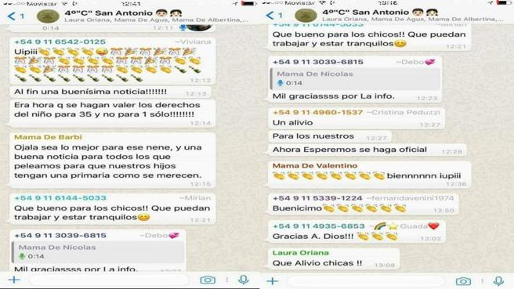

Rosaura Gómez, la tía del menor, compartió la historia en su cuenta de *Facebook* y además publicó las imágenes de la conversación de este grupo de mujeres. “Las mamás de los compañeritos hacían paro: no llevaban a sus hijos hasta que no sacaran a mi sobrino del colegio; eso no pasó pero lo cambiaron al otro 4°. Se supone que es un colegio religioso y esta fue la reacción de las mamás al enterarse”, escribió. La publicación se viralizó y fueron miles las personas que mostraron su indignación con el colegio como con las madres que promovían la discriminación del menor.

El diario *El Clarín* de Argentina contactó a Paola Giaco, la madre del pequeño, para que contara su versión de la historia: “ver lo que escribieron las madres me generó angustia y vergüenza ajena. Pedí una reunión con la directora de la escuela para que me ponga por escrito por qué cambiaron a mi hijo de sección. Verbalmente me dijo que lo hacía para ‘aliviar al curso’”.

Una de las madres del grupo no estaba de acuerdo con lo que se decía en el grupo así que le envió imágenes de esa conversación a Paola, quien no hacía parte del chat desde segundo grado pues ya habían dicho algo acerca de su hijo que la lastimó y prefirió salirse.

“En ese contexto, me anunciaron el cambio a 4° B. Yo firmé y cuando llegué a mi casa me di cuenta de que quería tener los motivos por escrito, por eso volví a pedir una reunión con la directora. Mi hijo está angustiado. Le costó mucho tener un grupo de amigos y no quiere perder lo que consiguió. Lo charló con la psicóloga, pero no es un cambio fácil para él”, agregó la mamá que resaltó que “durante el año lo suspendieron en varias ocasiones. Lo sancionan por sus crisis, cuando son características del Asperger”. […] (Semana, 2017).

Preguntas orientadoras del debate:

1. Ante este hecho, ¿qué tipo de acciones o decisiones hubieran tomado en el caso de haber conocido **con antelación** la decisión del colegio ante la situación de discriminación por parte de las madres?
2. ¿Qué tipo de acciones o decisiones hubieran tomado **posterior** a la decisión del colegio ante la situación de discriminación?
3. ¿Qué acciones de participación dentro del colegio emplearían para evitar este tipo de acciones discriminatorias en el colegio? ¿A qué instancias de su colegio irían para denunciar cualquier tipo de discriminación?

Para responder las preguntas a, b y c se sugiere tener en cuenta la Ley 1620 de 2013 - Decreto 1965 de 2013 y las Guía 29 *Guías pedagógicas para la convivencia escolar*. Allí claramente se expone que:

*…la Ley 1620 de 2013 y su decreto reglamentario aporta al mejoramiento de la calidad educativa y a la formación para el ejercicio de la ciudadanía, al convertirse en herramientas de política pública que organizan el sector educativo para contribuir al fortalecimiento de la convivencia escolar. De igual forma, la ley hace énfasis en la necesidad de entender la convivencia escolar como un asunto colectivo, cuya responsabilidad es compartida entre la comunidad educativa y otros sectores involucrados (MEN, s.f., p. 17)*

La idea es que, a partir de esta guía y las orientaciones de la ley y el decreto, se centre la discusión en el concepto de la convivencia escolar entendido como

*…la acción de vivir en compañía de otras personas en el contexto escolar y de manera pacífica y armónica. Se refiere al conjunto de relaciones que ocurren entre las personas que hacen parte de la comunidad educativa, el cual debe enfocarse en el logro de los objetivos educativos y su desarrollo integral (MEN, s.f., p. 25)*

Por tanto, es importante que para el análisis de este caso de discriminación que puede suceder en nuestro colegio, tengamos los conocimientos, habilidades y destrezas para resolver conflictos desde el conocimiento del manual de convivencia, las leyes y la constitución.

1. Si la situación hubiese sucedido en Colombia, ¿crees que la tutela sería un mecanismo para reparar al niño víctima de la discriminación? ¿qué derechos fundamentales se le estaría vulnerando desde la actuación de las madres que protestaron para sacarlo y del colegio que finalmente lo cambió del curso?

A continuación, mediante las siguientes actividades, vamos a identificar las más importantes:

1. A continuación, vas a encontrar una tabla con dos columnas. Relaciona el concepto de la columna A con la definición correcta de la columna B escribiendo el número que corresponda en el paréntesis:

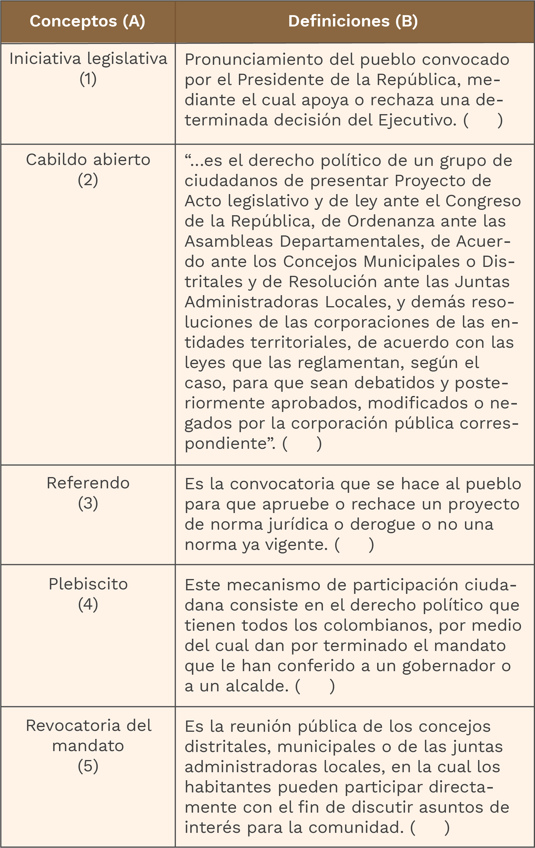

Para verificar que hubo una buena relación entre el concepto y la definición, resuelva el siguiente crucigrama haciendo uso de los conceptos de la columna A de la tabla anterior:

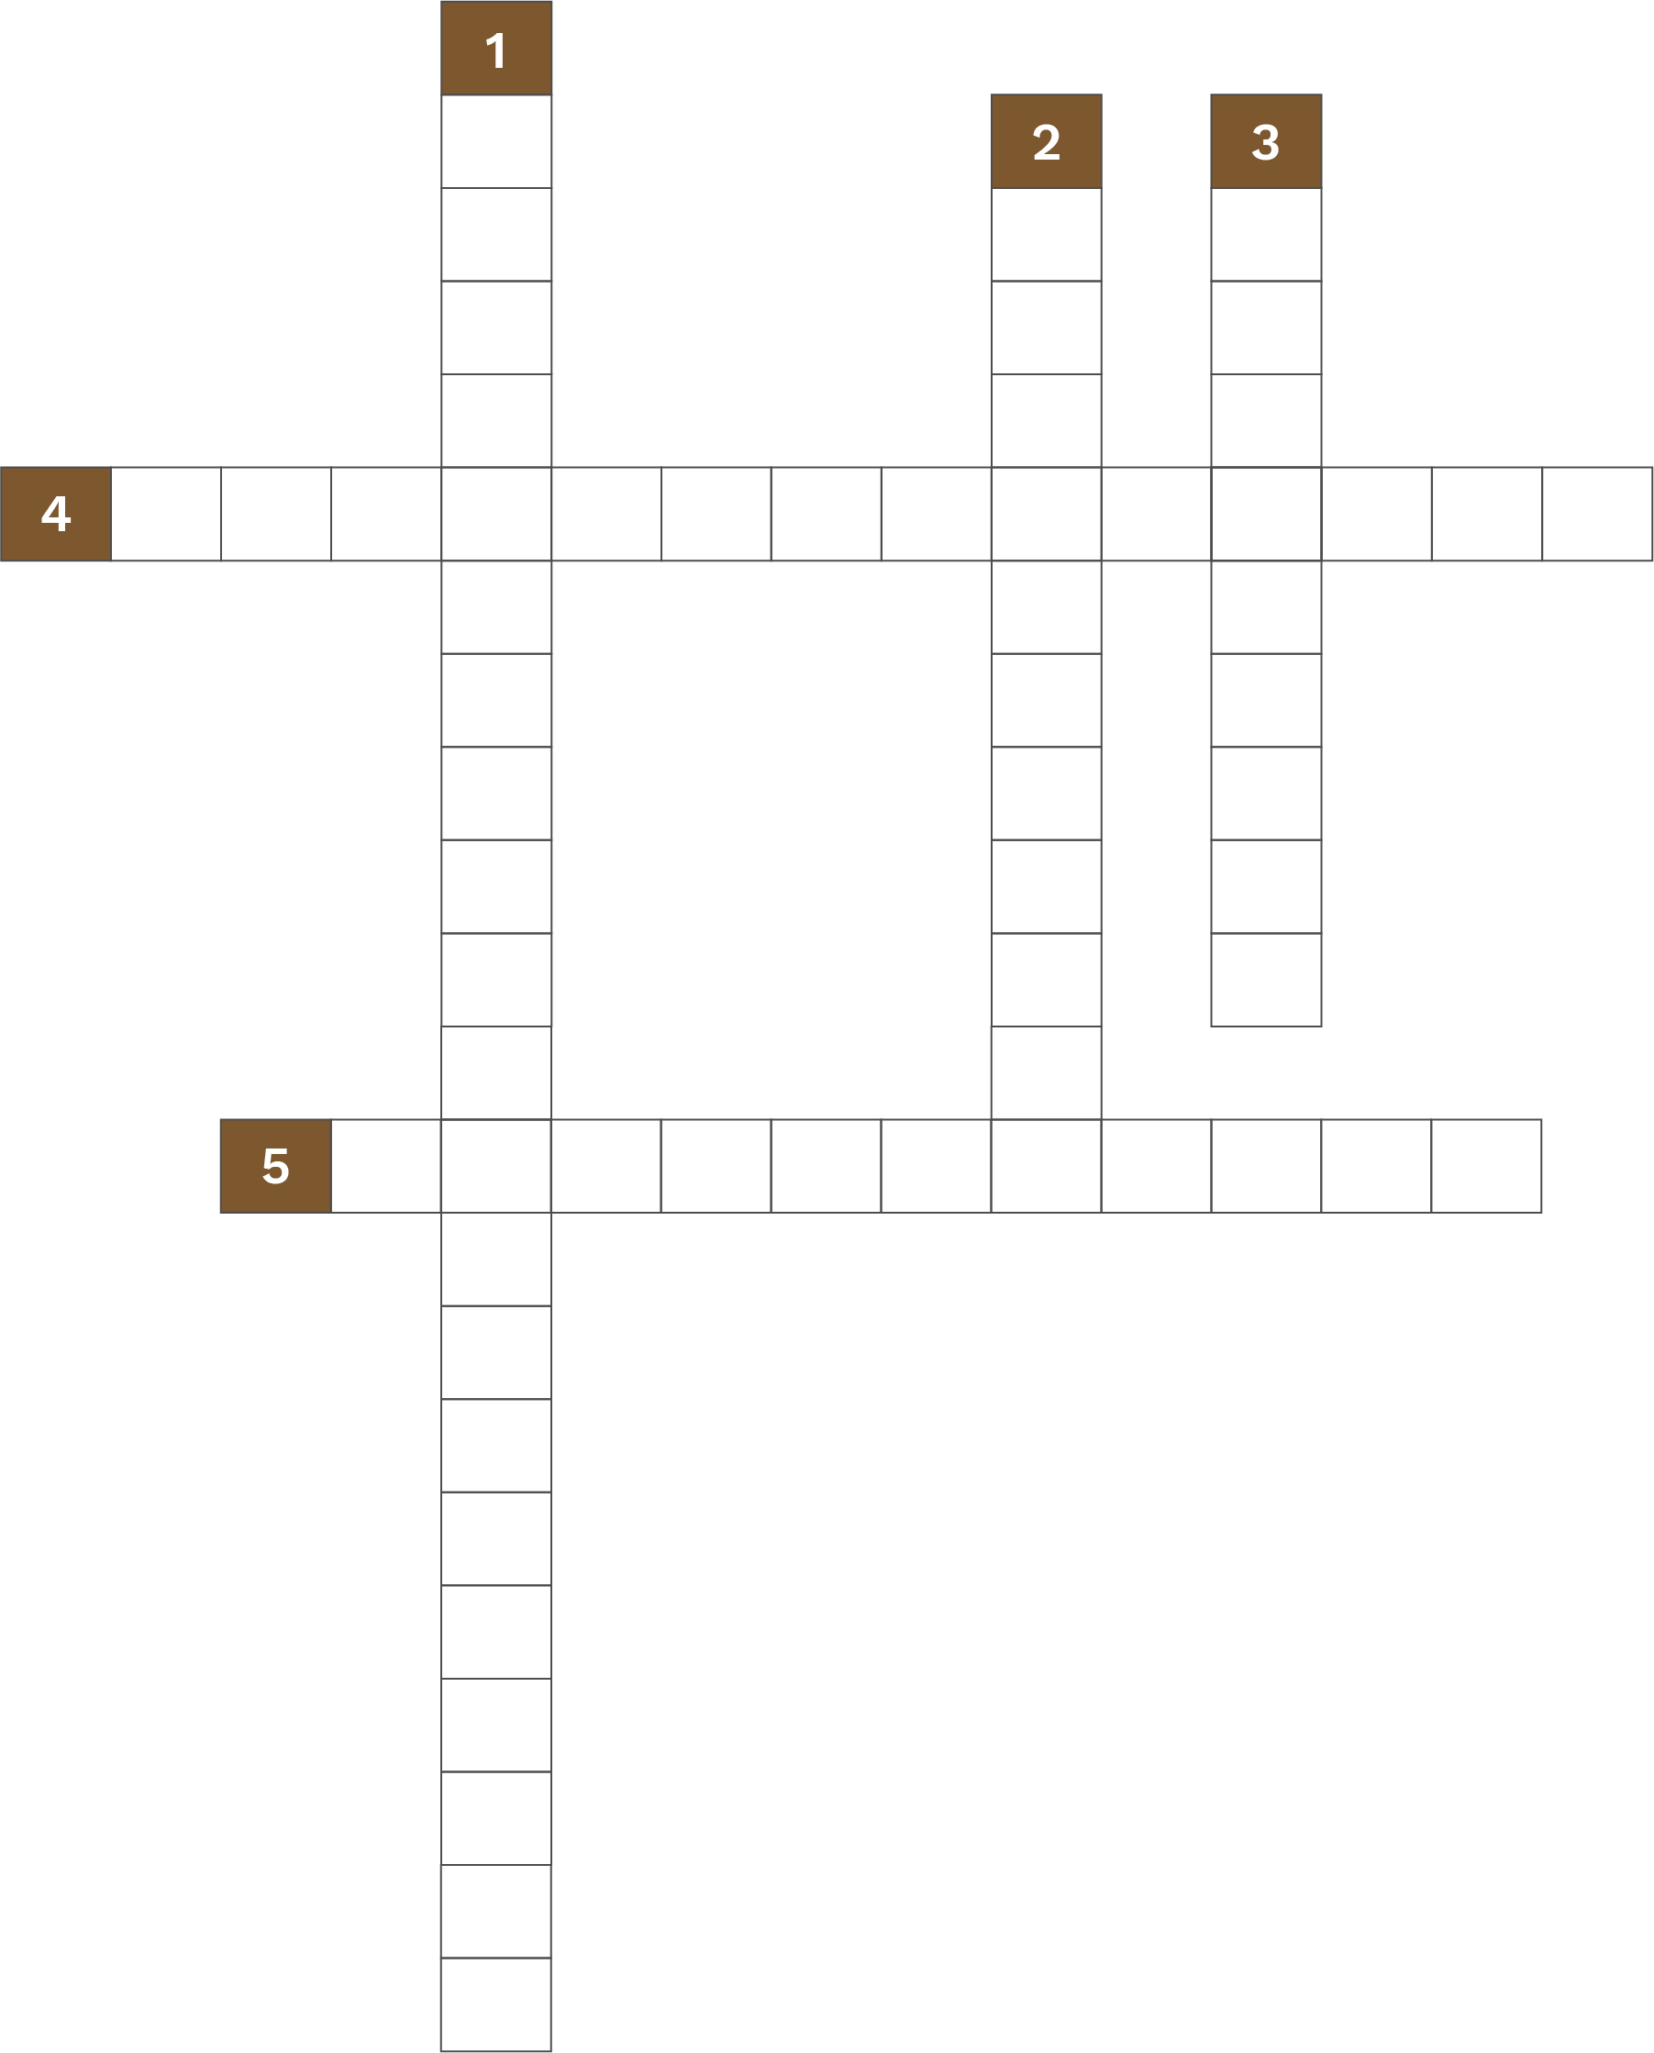

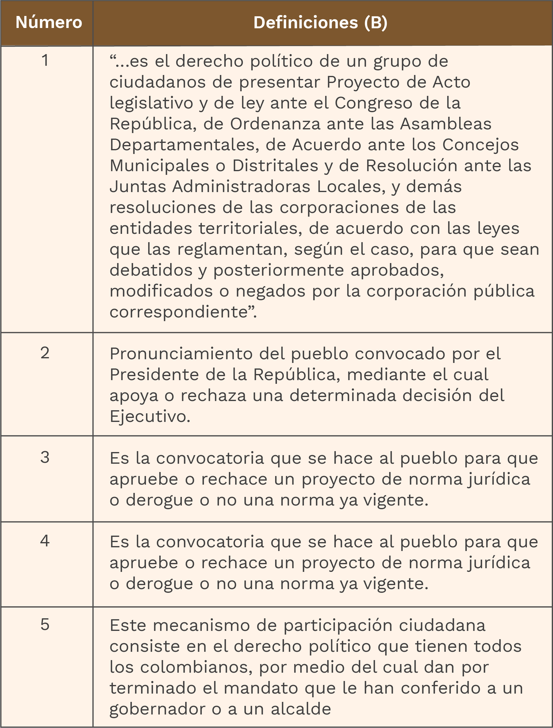

1. Teniendo en cuenta los conceptos que anteriormente se trabajaron y aclararon con la orientación de su profesor, a continuación, se propone continuar con la siguiente narrativa (a manera de historieta como aparece abajo) en el que deban acudir a un mecanismo de participación ciudadana. Al final, socialízalo con tus compañeros.

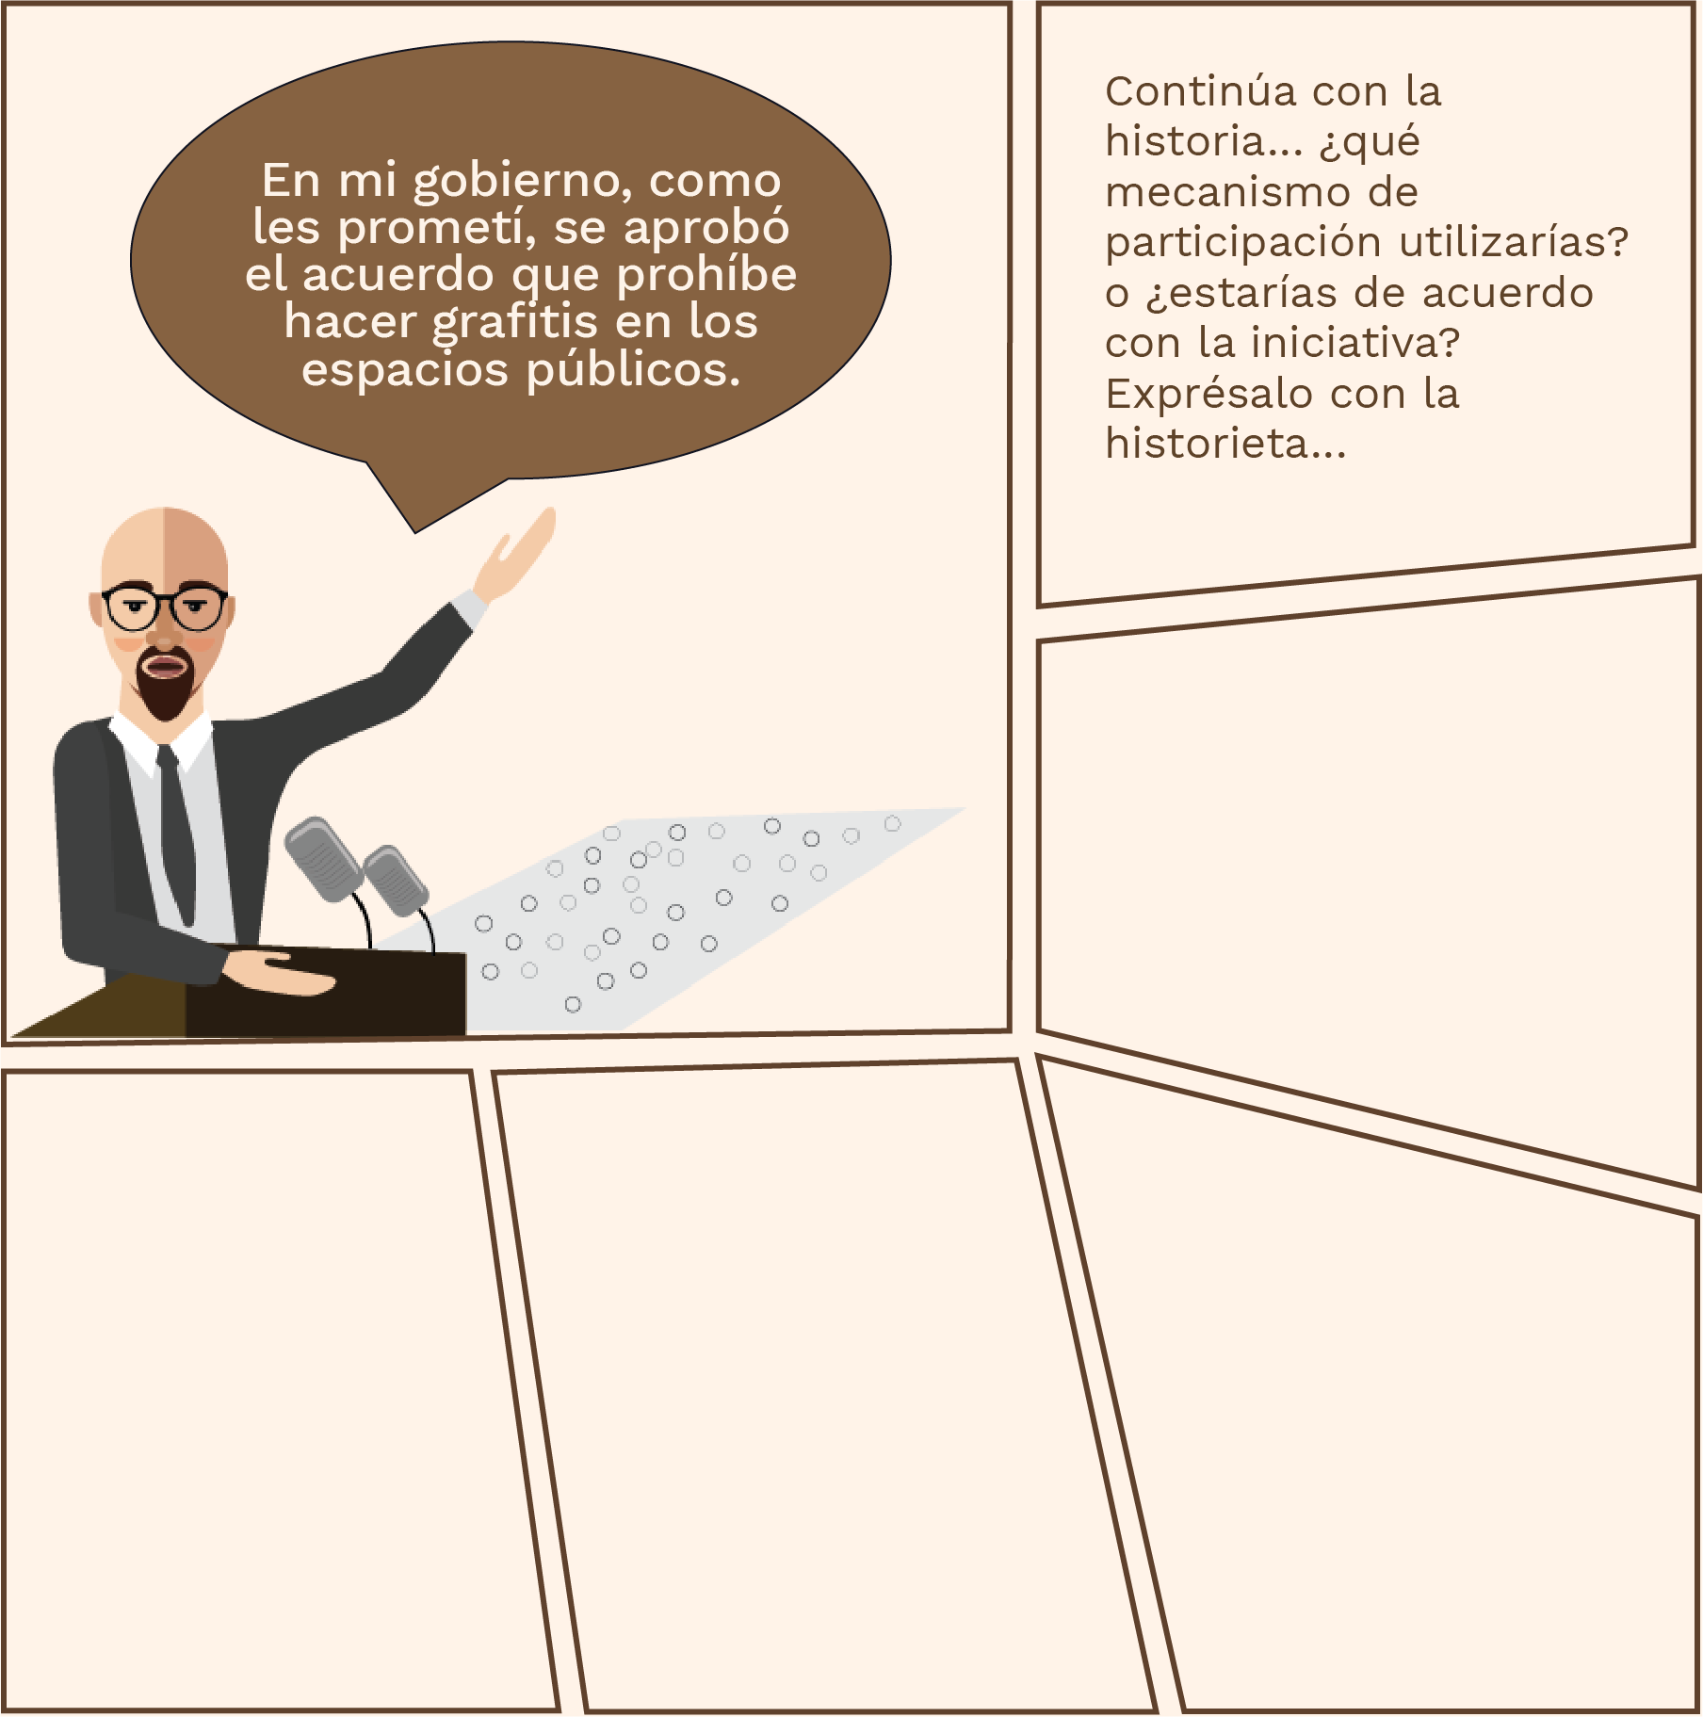

1. La iniciativa legislativa popular en Colombia.

La iniciativa legislativa, en términos conceptuales, se puede sintetizar de la siguiente manera:

*La ILP [Iniciativa Legislativa Popular] es la institución que da forma al derecho de la ciudadanía a plantear reformas legislativas —sea o no en forma de ley— ante el Poder Legislativo, obligando a este a su correspondiente toma en consideración. En algunos casos, como el de Colombia, puede abarcar también reformas constitucionales. La ILP es directa cuando culmina en la activación de un referéndum en el que se toma la decisión —sin pasar por el Poder Legislativo— e indirecta cuando la decisión final sobre el tema propuesto corresponde al Parlamento u otro órgano de representación. Esta última modalidad, conocida también como Iniciativa de Agenda, permite introducir temas en la agenda legislativa sin erosionar el poder de los legisladores: «consiste en que un determinado mínimo de ciudadanos políticamente capaces puedan presentar un proyecto de ley, a cuya toma en consideración se halle obligado el Parlamento» (Kelsen, 1920, pp. 65-66). (Suárez y Welp, 2019, p. 109).*

Según el texto anterior, en Colombia la figura de la iniciativa legislativa popular, como mecanismo de participación ciudadana, se fortaleció gracias a la carta constitucional de 1991 que la incluyó junto con el referendo, plebiscito, revocatoria del mandato y cabildo abierto. Sin embargo, dicho mecanismo ha sido pocas veces utilizado por los ciudadanos y, cuando se presentan, no prosperan, como lo muestra la Registraduría Nacional del Estado Civil (s.f.):

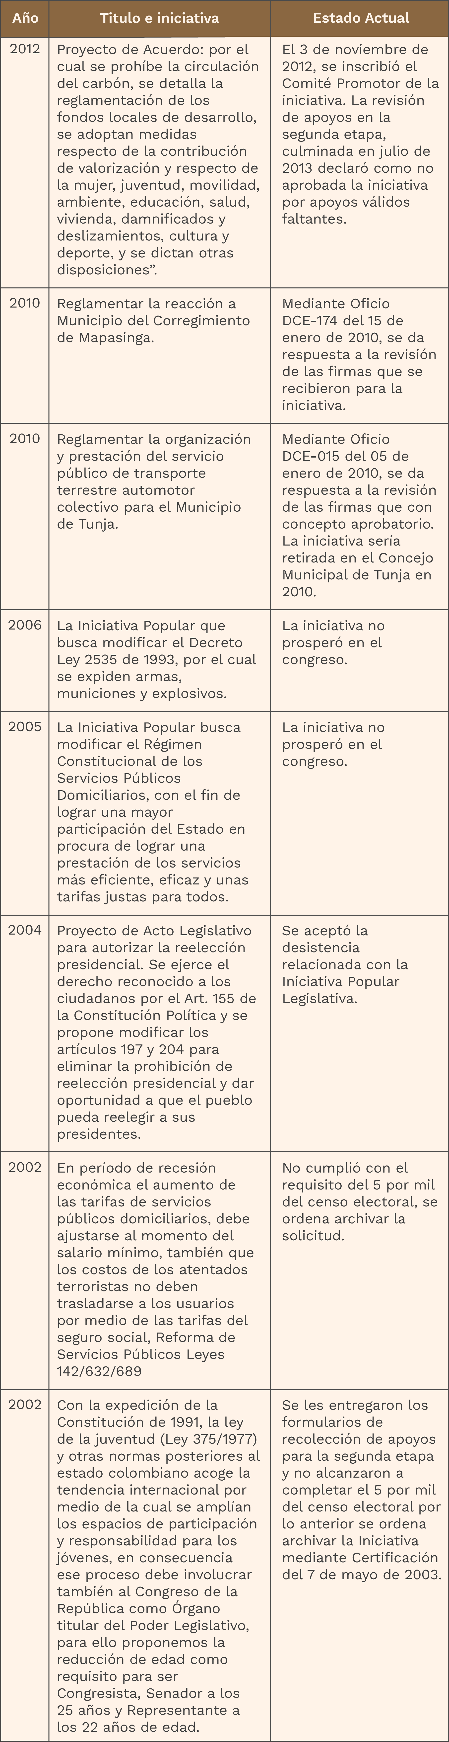



(Fuente: elaboración propia. Datos de la Registraduría Nacional del Estado Civil)

De acuerdo con el texto y la tabla presentada,

1. Qué ejemplos se pueden exponer de una iniciativa legislativa popular directa y una indirecta. Utiliza ejemplos hipotéticos si es el caso.

______________________________________________________________________________________________________________________________________________________________________________________________________________________________________________________________________________________________________________________

1. Con la orientación de tu profesor, consulta cuáles son los requerimientos, según la Constitución, para presentar una iniciativa legislativa popular.

____________________________________________________________________________________________________________________________________________________________________________________________________________________________________________________________________________________________________________________________________________________________________________________

1. Después de casi 30 años de la Constitución Política de Colombia, ¿por qué crees que se han presentado pocas iniciativas legislativas populares y por qué ninguna ha prosperado?

____________________________________________________________________________________________________________________________________________________________________________________________________________________________________________________________________________________________________________________________________________________________________________________

Fase interactiva

**La participación ciudadana como garantía de estabilidad, paz y convivencia.**

La participación ciudadana debe ser el pilar fundamental, no solo para darle estabilidad a la misma democracia, sino para garantizar uno de los derechos fundamentales de todo ciudadano: la paz y sana convivencia. Cuando estos derechos se ven vulnerados, ya sea porque entran intereses en pugna o conflictos, surgen, infortunadamente, formas violentas de solución a los conflictos que podría desatar la vulneración de otros derechos fundamentales como el de la vida. De esto se podría derivar que un Estado sin participación ciudadana lleva a la erosión de sus instituciones o formas de gobierno arbitrarios. A continuación, leamos los siguientes fragmentos de una nota de la BBC New (2021) sobre los problemas de la democracia en Latinoamérica, particularmente en el contexto de la pandemia por la Covid-19, y al final hagamos un debate en torno a unas preguntas orientadoras:

**Por qué solo hay 3 "democracias plenas" en América Latina, según The Economist (y por qué empeoró la situación en 2020)**

Gerardo Lissardy

BBC News Mundo, Nueva York

3 febrero 2021

**La democracia fue otra víctima de la pandemia de coronavirus alrededor del mundo, de acuerdo a un nuevo informe de la Unidad de Inteligencia de The Economist.**

La crisis sanitaria global y en particular las medidas tomadas por los gobiernos para limitar el avance de la covid-19, llevaron en 2020 al peor puntaje promedio global del Índice de Democracia que esa unidad realiza anualmente desde 2006.

"Vimos un enorme retroceso de las libertades individuales, creo que el mayor jamás emprendido por los gobiernos en tiempos de paz, y quizá aún en tiempos de guerra", dice Joan Hoey, autora del informe, en una entrevista con BBC Mundo.

América Latina tampoco escapa al fenómeno global: la democracia de la región registra su quinto año consecutivo de retroceso y recibe su puntaje más bajo en la historia del índice (6,09 promedio sobre 10 puntos posibles).

El informe clasifica a 167 países entre democracias plenas (entre 8 y 10 puntos), democracias imperfectas (entre 6 y 8), regímenes híbridos (entre 4 y 6 puntos) y regímenes autoritarios (por debajo de 4 puntos).

El puntaje se otorga en función de variables en los países como proceso electoral y pluralismo, funcionamiento del gobierno, participación política, cultura política y libertades civiles.

Noruega encabeza el ranking 2020 con 9,81 puntos y apenas tres países latinoamericanos clasifican como democracias plenas: Uruguay (15º con 8,61), Chile (17º con 8,28) y Costa Rica (18º con 8,16).

En el otro extremo, tres países de la región son clasificados como autoritarios: Nicaragua, Cuba, Venezuela.

Lo que sigue es una síntesis del diálogo telefónico con Hoey, quien también es directora regional para Europa en la Unidad de Inteligencia de *The Economist:*

**Sabemos que la pandemia de coronavirus tuvo un impacto terrible en la salud pública, pero su informe advierte que también ha disminuido la calidad de las democracias en todo el mundo. ¿Cómo es eso?**

No hay duda de que las medidas que tomaron los gobiernos para mitigar el impacto de la pandemia tuvieron un impacto enorme en la democracia en 2020, como se refleja en el índice.

Tenemos, de lejos, el peor puntaje global en el índice de democracia desde que comenzamos a producirlo en 2006.

Creo que vimos en todas partes cómo la democracia podía volverse fácilmente prescindible en una emergencia de salud pública mundial. No solo en los regímenes autoritarios o en las democracias menos desarrolladas, sino que en las democracias desarrolladas de Europa, Norteamérica y América Latina vimos una regresión muy grande en los puntajes regionales.

Eso se debió esencialmente a que vimos un enorme retroceso de las libertades individuales, creo que el mayor jamás emprendido por los gobiernos en tiempos de paz, y quizá aún en tiempos de guerra. Esta fue la característica sorprendente del año y tuvo un gran impacto en los resultados generales del índice.

A la vez, especialmente en el mundo desarrollado, hubo un grado bastante alto de cumplimiento público de las medidas implementadas. La gente abandonó voluntariamente libertades fundamentales ante esta nueva enfermedad mortal. La mayoría concluyó que prevenir una pérdida más catastrófica de vidas justificaba una pérdida temporal de libertad.

Quizás vimos más protestas en democracias menos desarrolladas de África, Medio Oriente, incluso América Latina. Tal vez esto sea en parte por los niveles mayores de coerción empleados. Y también muchos líderes usaron la pandemia como pretexto para reprimir a sus opositores, la disidencia, la libertad de expresión.

**¿En su opinión esto significa que la gente quizás le da menos valor a la libertad de lo que se pensaba?**

No necesariamente. Estoy segura de que la mayoría de la gente pensó mucho en esto. No creo que signifique que la gente no valora la libertad, pero tomó una decisión —se podría decir comprensible, dado el número de muertos por esta nueva enfermedad— de que valía la pena.

No significa que no haya sido difícil, o que no haya habido protestas. Es probable que cuanto más dure esto, veamos más protestas como las que hubo en las últimas semanas en Europa.

Pero la eliminación de libertades civiles es impactante. En términos del índice, cualquier país que eliminó libertades individuales como la libertad de movimiento, que estableció poderes de emergencia sin permitir un escrutinio democrático adecuado, que eliminó pesos y contrapesos, etcétera, es penalizado independientemente del nivel de apoyo público a las medidas.

Así debe ser, porque o tienes estas libertades o no las tienes.

Una gran pregunta para el futuro es hasta qué punto estas libertades serán restauradas o no.

**El informe marca el quinto año consecutivo de regresión de la democracia en América Latina. ¿Por qué?**

El puntaje de América Latina disminuyó el año pasado, como en casi todas las demás regiones del mundo, debido principalmente a las restricciones a las libertades civiles en respuesta a la pandemia.

Pero también vimos una continuación de las tendencias que llevaron a ese retroceso de cinco años. Y en áreas en las que la región estaba bastante bien —en proceso electoral y pluralismo, así como en libertades civiles— hemos visto una regresión.

Hubo tendencias autoritarias crecientes en países como Venezuela y Nicaragua, por ejemplo.

En 2020 las autoridades de esos países aprovecharon la situación para reprimir aún más a la oposición.

En El Salvador se impusieron medidas de confinamiento draconianas, que han recibido muchas críticas. Y hubo acusaciones externas de corrupción. Así que El Salvador fue degradado de democracia defectuosa a régimen híbrido.

Pero también vimos protestas que comenzaron en 2018 y se aceleraron en 2019, con la gente cada vez más frustrada por las deficiencias de los gobiernos. La pandemia frenó en gran medida esos movimientos de protesta. Sin embargo, es probable que ganen terreno en 2021, a medida que las poblaciones sienten las consecuencias económicas de la pandemia.

Si comparamos dónde está América Latina hoy respecto a cuando comenzamos a producir el índice en 2006, vemos una disminución en el puntaje regional promedio en general.

Pero 11 países han mejorado su puntaje durante ese período. Países que lo han hecho bien son Argentina, Chile, Colombia, Costa Rica, República Dominicana, Ecuador, Perú, Surinam y Uruguay.

**El informe clasifica sólo a tres países de la región (Chile, Costa Rica y Uruguay) como democracias plenas. ¿No es muy poco?**

Creo que es un desempeño bastante bueno. La mayoría de los países de América Latina clasifican como democracias imperfectas, algo que la región tiene en común con Europa del Este. Se caracterizan por ciertas deficiencias, sobre todo en el funcionamiento de los gobiernos.

Ahora, Latinoamérica en términos de su puntaje regional general (6,09) es la región de mercados emergentes con mejor desempeño. Está mejor que Asia (5,62) y Europa del Este (5,36).

La región está siendo arrastrada hacia abajo por los países donde hubo esas grandes regresiones: Venezuela, Nicaragua, Bolivia, etcétera.

**Hay dos formas de ver las protestas recientes en América Latina. Una es pensar que la gente en la región está cansada de la democracia y de problemas como la corrupción, la inseguridad o la falta de buenos servicios públicos. Pero otros dicen que los latinoamericanos están exigiendo precisamente mejor democracia. ¿Qué opina?**

Creo que es correcto decir que la gente reacciona de dos maneras. Una es desencantarse con la democracia y tal vez eso explique algo la proclividad en América Latina y Europa del Este por hombres fuertes o populistas, porque lo que tienen no está funcionando.

Pero lo otro que creo que se expresa es una demanda de más y mejor democracia, mejor representación.

Ese es el tipo de impulso subyacente detrás de estos movimientos. No quiere decir que sus líderes o sus políticas vayan a ser una solución al problema. Sin embargo, hay algo positivo en eso. Obviamente pueden ir en diferentes direcciones, una negativa y otra más positiva.

Entonces el final es abierto. Y depende de las personas involucradas en esos movimientos y que luchan por la democracia que ganen el debate quienes tengan los mejores argumentos. (Fin)

De acuerdo con la nota anterior, una gráfica que puede representar mejor el índice de democracia global del 2020 es el siguiente:

*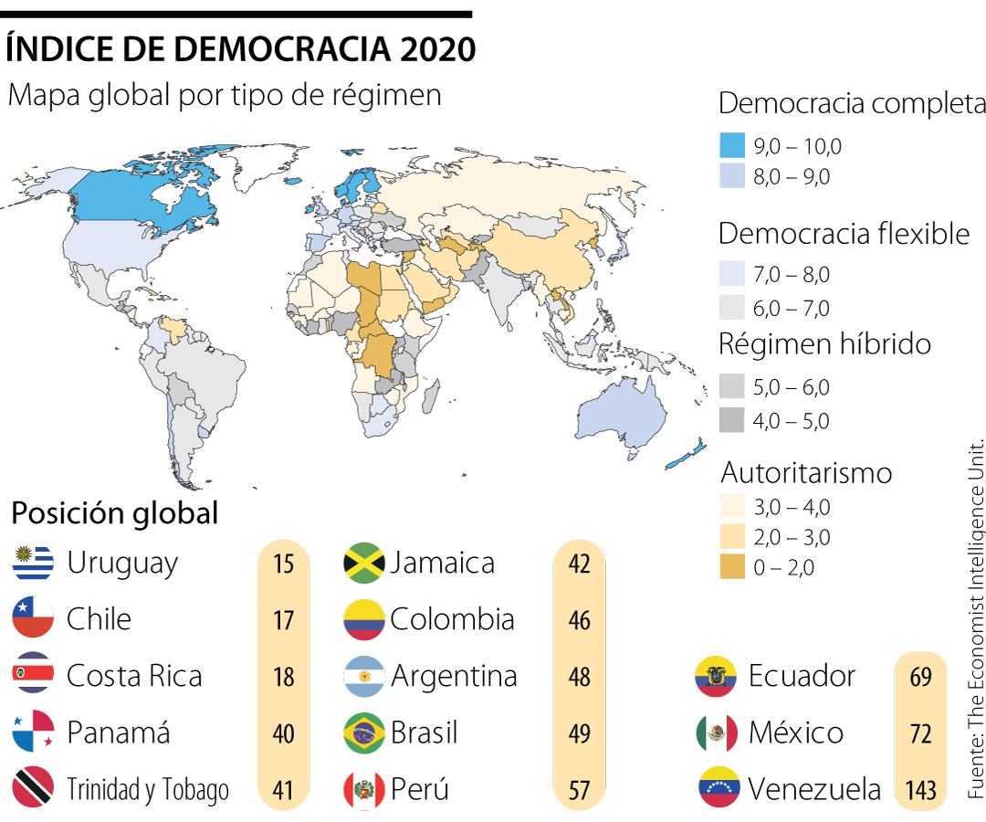(Fuente: La República, 2021. Datos en The Economist Inteligencce Unit.)*

1. Con la orientación de tu profesor, consulta cuáles son las características de una democracia híbrida. Se propone la lectura del texto de C.B. [Macpherson](https://dialnet.unirioja.es/servlet/articulo?codigo=6867355) *La democracia liberal y su época*.
2. Expón un ejemplo en el que los Estados hayan tomado decisiones que hayan vulnerado libertades individuales a raíz de la pandemia. Consulta con la orientación de tu profesor.
3. Colombia fue un claro ejemplo en el que por temas de salud pública por la pandemia se obligó al confinamiento a los ciudadanos, pero, a su vez, algunos sectores en esta época convocaron a la movilización social. De este modo, se puso en conflicto dos derechos: el derecho a la salud (si tú te cuidas, cuidas a los demás) y el derecho a la protesta.
   1. ¿Cuál derecho debería primar sobre el otro y por qué?
   2. Organicen un debate en el que un grupo defienda con todos los argumentos el derecho a la salud y otro grupo el derecho a la protesta.
   3. Si en tus manos estuviera la decisión definitiva sobre qué acciones tomar respecto a alguno de estos dos derechos, ¿qué decisión tomarías? Argumenta.

La tutela.

¿Recuerdan el caso del niño que sufrió un hecho de discriminación por su estado de salud en Argentina? Pues bien, en ocasiones los mecanismos de participación no son suficientes para proteger y promover tanto los derechos fundamentales como los derechos humanos, característicos de una democracia como la nuestra. Frente a esto, en Colombia se implementó un mecanismo que ha sido un avance en términos democráticos para los ciudadanos y es la tutela. La Constitución Política lo establece de la siguiente manera:

Toda persona tendrá acción de tutela para reclamar ante los jueces, en todo momento y lugar, mediante un procedimiento preferente y sumario, por sí misma o por quien actúe a su nombre, la protección inmediata de sus derechos constitucionales fundamentales, cuando quiera que éstos resulten vulnerados o amenazados por la acción o la omisión de cualquier autoridad pública. La protección consistirá en una orden para que aquél respecto de quien se solicita la tutela, actúe o se abstenga de hacerlo. El fallo, que será de inmediato cumplimiento, podrá impugnarse ante el juez competente y, en todo caso, éste lo remitirá a la Corte Constitucional para su eventual revisión. Esta acción sólo procederá cuando el afectado no disponga de otro medio de defensa judicial, salvo que aquélla se utilice como mecanismo transitorio para evitar un perjuicio irremediable. En ningún caso podrán transcurrir más de diez días entre la solicitud de tutela y su resolución. La ley establecerá los casos en los que la acción de tutela procede contra particulares encargados de la prestación de un servicio público o cuya conducta afecte grave y directamente el interés colectivo, o respecto de quienes el solicitante se halle en estado de subordinación o indefensión (CPC, artículo 86).

En este orden, la tutela es procedente cuando se le vulneran los derechos fundamentales por parte de la autoridad pública o particulares (en el Titulo II de la Constitución Política podrás encontrar los derechos fundamentales) a cualquier ciudadano de Colombia. Por ello, es conocer nuestros derechos fundamentales y saber cuándo y cómo están siendo amenazados o vulnerados para que puedan ser restituidos mediante la tutela.

El ejercicio que viene a continuación es que, entre todos, redactemos una acción de tutela que permita reestablecer los derechos vulneradores por el niño que fue discriminado, en el caso hipotético que haya sucedido en Colombia. Entre todos, ayudémosle a redactar una tutela completando el siguiente formato:

Señor

**JUEZ_____________________(REPARTO)**

Ciudad

**REFERENCIA: SOLICITUD DE ACCIÓN DE TUTELA**

**ACCIONANTE:** Nombre del amenazado

**ACCIONADO:** Nombre de la autoridad pública o particular

Yo, ___________________ , mayor de edad, vecino de esta ciudad, identificado con la cédula de ciudadanía cuyo número y lugar de expedición aparece al pie de mi correspondiente firma, residente en _________________ municipio de ________________, actuando en nombre propio (o en representación de), acudo respetuosamente ante su Despacho para promover **ACCIÓN DE TUTELA**, de conformidad con el artículo 86 de la Constitución Política y los Decretos Reglamentarios 2591 de 1.991 y 1382 de 2.000, para que judicialmente se me (le) conceda la protección de los derechos constitucionales fundamentales que considero vulnerados y/o amenazados por las acciones y/o omisiones de la autoridad pública (o el particular, según el caso) que mencioné en la referencia de este escrito. Fundamento mi petición en los siguientes:

**HECHOS**

(Detalle en este espacio de manera clara y completa los hechos sucedidos, derechos vulnerados y/o amenazados. Amplíe los hechos de manera hipotética)

1. **____________________________________________________________________________________________________________________________________________________________________________________**
2. **____________________________________________________________________________________________________________________________________________________________________________________**

**PETICIÓN**

Con fundamento en los hechos narrados y en las consideraciones expuestas, respetuosamente solicito al señor Juez TUTELAR a mi favor los derechos constitucionales fundamentales invocados ORDENÁNDOLE a la autoridad accionada que (detalle en este espacio la orden que pretende que el Juez declare para la protección de sus derechos)

1. **____________________________________________________________________________________________________________________________________________________________________________________**
2. **____________________________________________________________________________________________________________________________________________________________________________________**

**MEDIOS DE PRUEBAS**

(Relacione en este espacio los documentos o pruebas sumarias que pretende hacer valer y quiere aportar para la defensa de sus derechos fundamentales vulnerados).

**JURAMENTO**

Bajo la gravedad del juramento manifiesto que, por los mismos hechos y derechos, no he presentado petición similar ante ninguna autoridad judicial.

**NOTIFICACIONES**

Las mías las recibiré en la secretaria de su Despacho o ____________________________________________________________ Teléfono________________

El Accionado en la _____________________________________________________________ Teléfono________________

Ruégole, señor Juez, ordenar el trámite de ley para esta petición.

Del señor Juez

**Firma _______________________**

NOMBRE ______________________

C.C._____________ DE___________

DIRECCIÓN: _______________________

CORREO ELECTRÓNICO: _______________________

TELÉFONOS DE CONTACTO: _______________________

Fase Postactiva o de Interacción.

Construyamos en grupo una iniciativa mediante un mecanismo de participación ciudadana:

Con la orientación del docente, lo primero que debemos identificar un problema que exista en nuestro territorio y, con base en ello, proponer una iniciativa de participación ciudadana que tenga como finalidad resolver un problema del territorio y la comunidad. Para ello, se sugiere seguir las siguientes indicaciones:

1. Definición del problema: es el análisis y diagnóstico del territorio. La idea es resolver UN problema, así existan otros más. Para ello, se propone que, con la orientación del profesor, se realice lluvia de ideas y debates que permitan identificar ese problema que se quiere resolver en la comunidad y territorio.

Teniendo identificado el problema, es importante realizar el “árbol de problemas”. Para ello, es didáctico realizarlo de acuerdo con la siguiente gráfica:

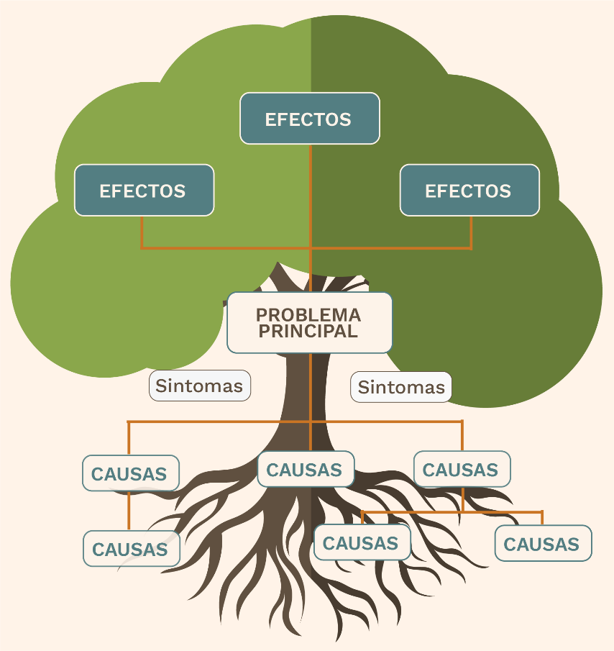

1. Posible solución: con el árbol de problemas, conociendo las causas y efectos que podría tener, es necesario identificar la posible solución del problema mediante un árbol de objetivos. En él se puede identificar lo siguiente:
2. Fines o resultados: el propósito final del proyecto que no es otra cosa que resolver un problema específico de la comunidad. Aquí se debe identificar todos los fines o resultados que se esperan lograr con la solución del problema.
3. Solución: es la acción principal y central que eligieron para la solución del problema identificado.
4. Medios: es identificar cuáles son los medios o instrumentos que se necesitan para solución del problema y que aportan a los fines y resultados.
5. Esta parte se puede realizar a partir de la siguiente imagen que tiene un buen ejemplo:

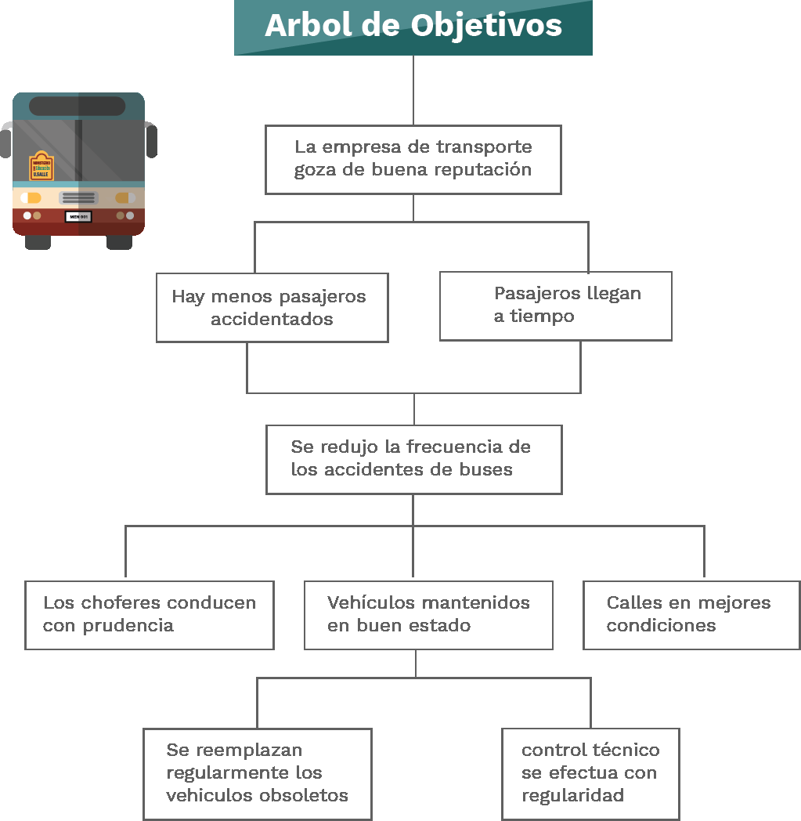

Medios

Solución

Fines o resultados

*Fuente: Formulación y evaluación de proyectos, 2011.*

Ahora bien, con el árbol tanto de problemas como de objetivos, se procede a buscar, a realizar y luego ejecutar una iniciativa de participación ciudadana que, para nuestro caso, se propone realizar un cabildo abierto (si desean, con la orientación de su profesor, se puede hacer otro tipo de mecanismo, como un proyecto legislativo). Te recordamos que un cabildo abierto “…es la reunión pública del concejo distrital, municipal o juntas administradoras locales, en la cual hay participación de los habitantes para discutir libremente de manera directa y pública acerca de los asuntos de interés de la comunidad” (Instituto Distrital de la participación y acción comunal, 2017).

Para organizar el cabildo abierto, se sugiere tener un documento organizado en el que se exponga claramente el árbol de problemas y de objetivos que anteriormente trabajaron con la orientación de su profesor. Se sugiere el siguiente orden:

1. Nombre del debate o tema que se va a exponer en el cabildo abierto.
2. Incluir el árbol de problemas y de objetivos en el documento (los diagramas).
3. Objetivos:
   1. General: es la solución del árbol de objetivos.
   2. Específicos: son los medios del árbol de objetivos.
4. Justificación: aquí se argumenta sobre la importancia de generar un cabildo abierto sobre una de las problemáticas de nuestra comunidad. Se debe exponer por qué es importante solucionar este problema y a quiénes se van a beneficiar con el proyecto.
5. Resultados esperados: qué esperan conseguir con el cabildo abierto. Cuál es la propuesta que quieren presentar al gobernante de su territorio.
6. Actividades y responsables: desarrollar un cronograma y unos responsables de cada paso para lograr realizar el cabildo abierto.

Para mayor información de los pasos y requerimientos para hacer un cabildo abierto, pueden seguir el siguiente enlace de la Registraduría Nacional del Estado Civil: <https://www.registraduria.gov.co/-Cabildo-Abierto,3756-.html>

# Bibliografía

Alarcón. García, Welp y Font (2018). Informe ¿Firmar para influir en política? Modelos y experiencias de iniciativa ciudadana local. [*https://www.oidp.net/docs/repo/doc483.pdf*](https://www.oidp.net/docs/repo/doc483.pdf)–

Aragón Reyes, Manuel. (1986). La iniciativa legislativa. Revista Española de Derecho Constitucional, 6 (16), pp. 287-312. 2.

Aranda Álvarez, Elvira. (2006). La nueva Ley de la iniciativa legislativa popular. Revista Española de Derecho Constitucional, 26 (78), pp. 187-218.

Caro de Hernández, D. (Ed.) (1998). Preicfes. Bogotá: Universidad de La Salle.

Constitución política de Colombia [Const.] (1991) 2da Ed. Legis.

Feo, F. (Coord.) (2005). Informe Preicfes. Bogotá: Universidad de La Salle.

Feo, F. (Coord.) (2009). Informe Preicfes. Bogotá: Universidad de La Salle.

Feo, F. (Coord.) (2001). Informe Preicfes. Bogotá: Universidad de La Salle.

Gutiérrez Q., M. (2011). Pluralismo jurídico y cultural en Colombia. *Revista Derecho del Estado*. 26 (1), 85-105.

ICFES (2018). Cuadernillo de preguntas saber 11. Prueba de Sociales y Ciudadanas. *https://www.icfes.gov.co/documents/20143/490699/Cuadernillo+de+preguntas+Saber+11-+Sociales+y+ciudadanas.pdf/627f988c-bfd3-7be4-212f-5a32a4b85ff2*

Instituto Distrital de la participación y acción comunal. Alcaldía Mayor de Bogtá (marzo 21 de 2017). Mecanismos de participación ciudadana. [*https://www.participacionbogota.gov.co/mecanismos-participacion-ciudadana*](https://www.participacionbogota.gov.co/mecanismos-participacion-ciudadana)

Kelsen, Helsen. (1920). Esencia y valor de la democracia. Barcelona: Labor

La República (5 de febrero de 2021). Latinoamérica solo tiene tres países en democracia total según índice de The Economist. [*https://www.larepublica.co/globoeconomia/latinoamerica-solo-tiene-tres-paises-en-democracia-total-segun-indice-de-the-economist-3120827*](https://www.larepublica.co/globoeconomia/latinoamerica-solo-tiene-tres-paises-en-democracia-total-segun-indice-de-the-economist-3120827)

Lissardy, G. (2021). BBC News Mundo (3 febrero). Por qué solo hay 3 "democracias plenas" en América Latina, según The Economist (y por qué empeoró la situación en 2020). [*https://www.bbc.com/mundo/noticias-internacional-55913877*](https://www.bbc.com/mundo/noticias-internacional-55913877)

[*Macpherson*](https://dialnet.unirioja.es/servlet/articulo?codigo=6867355), C.B. (1981). *La democracia liberal y su época*: Madrid: Alianza.

MEN (2013). Ley 1620 de 2013. Por medio del cual se que crea el Sistema Nacional de Convivencia Escolar y formación para el ejercicio de los Derechos Humanos, la Educación para la Sexualidad y la Prevención y Mitigación de la Violencia Escolar.

MEN (s.f.). Guía 29. Guías pedagógicas para la convivencia escolar. Ley 1620 de 2013 - Decreto 1965 de 2013.Sitema Nacional de convivencia escolar. Bogotá: Ministerio de Educación Nacional. [*http://redes.colombiaaprende.edu.co/ntg/men/pdf/Guia%20No.%2049.pdf*](http://redes.colombiaaprende.edu.co/ntg/men/pdf/Guia%20No.%2049.pdf)

Registraduría Nacional del Estado Civil. (s. f. a). Cabildo abierto. Mecanismo de participación. [*https://www.registraduria.gov.co/-Cabildo-Abierto,3756-.html*](https://www.registraduria.gov.co/-Cabildo-Abierto,3756-.html)

Registraduría Nacional del Estado Civil. (s. f. a). Histórico iniciativas populares legislativas y normativas. Recuperado de [*https://www.registraduria.gov.co/-Historicoiniciativas-populares-.html*](https://www.registraduria.gov.co/-Historicoiniciativas-populares-.html)

Semana (5- septiembre - 2017). El caso de discriminación a un niño con Asperger que conmociona a la Argentina. [*https://www.semana.com/vida-moderna/articulo/discriminacion-a-un-nino-con-asperger/538913/*](https://www.semana.com/vida-moderna/articulo/discriminacion-a-un-nino-con-asperger/538913/)

Stone, M. (2003) La enseñanza para la comprensión. Vinculación entre la investigación y la práctica. Barcelona: Paidós.

Suárez Antón, Orestes y Welp, Yanina. (2019). ¿Papel mojado? Análisis de la Iniciativa Legislativa Popular en Colombia. Estudios Políticos (Universidad de Antioquia), 54, pp. 106-126. [*http://doi.org/10.17533/udea.espo.n54a06*](http://doi.org/10.17533/udea.espo.n54a06)

The Economist. Intelligence Unit (2021). Democracy Index 2020 In sickness and in health? A report by The Economist Intelligence Unit. [*https://www.eiu.com/n/campaigns/democracy-index-2020/#mktoForm_anchor*](https://www.eiu.com/n/campaigns/democracy-index-2020/#mktoForm_anchor)

Valencia Hernández, J. G. (2007). Los principios y valores del estado social de derecho como marco jurídico­ político para la resolución de los conflictos. *Gestión y Ambiente*, *10*(1), 105-112. [*https://revistas.unal.edu.co/index.php/gestion/article/view/1382*](https://revistas.unal.edu.co/index.php/gestion/article/view/1382)

Villar Borda, L. *derechos humanos: responsabilidad y multiculturalismo*, Bogotá, Universidad Externado de Colombia, 2005.